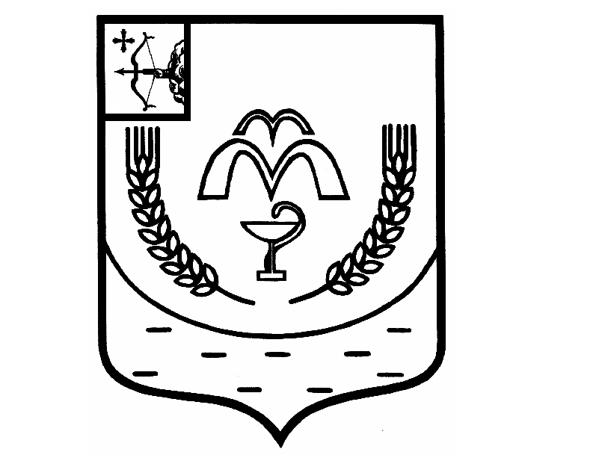

КУМЕНСКАЯ РАЙОННАЯ ДУМА
ПЯТОГО СОЗЫВА

РЕШЕНИЕ

от 24.04.2018 № 14/112
пгт Кумёны

О награждении Благодарственным письмом
Куменской районной Думы

В соответствии с пунктом 3 статьи 23 Устава муниципального образования Куменский муниципальный район Кировской области, Положением о Благодарственном письме Кумёнской районной Думы, утверждённым решением Куменской районной Думы от 21.07.2015
№ 34/311, и на основании протокола комиссии по мандатам, регламенту, вопросам местного самоуправления, законности и правопорядка от 18.04.2018 № 14, Куменская районная Дума РЕШИЛА:
- Наградить Благодарственным письмом Кумёнской районной Думы:
  - Коробицыну Галину Алексеевну, инженера общества с ограниченной ответственностью «Куменское домоуправление» за многолетний добросовестный труд и в связи с юбилейным днём рождения.
2. Аппарату Кумёнской районной Думы опубликовать решение в Информационном бюллетене Кумёнской районной Думы, на официальном сайте Куменского муниципального района и направить информацию в районную газету «Кумёнские вести».

Председатель
Куменской районной Думы А.Г. Леушин

Глава Кумёнского района А.А. Рылов

